Уведомление и Фотофиксация
самовольно установленных и (или) незаконно эксплуатируемых временных сооружений на территории Коминтерновского района городского округа город Воронеж,
подлежащих принудительному демонтажу 26.05.2025

№ | Сооружение | Арес,  условный номер | Фото | Владелец постройки | Время демонтажа
1 | Металлический гараж | Расположен на земельном участке вблизи дома 74 по ул. Варейкиса,  условный № 1 | 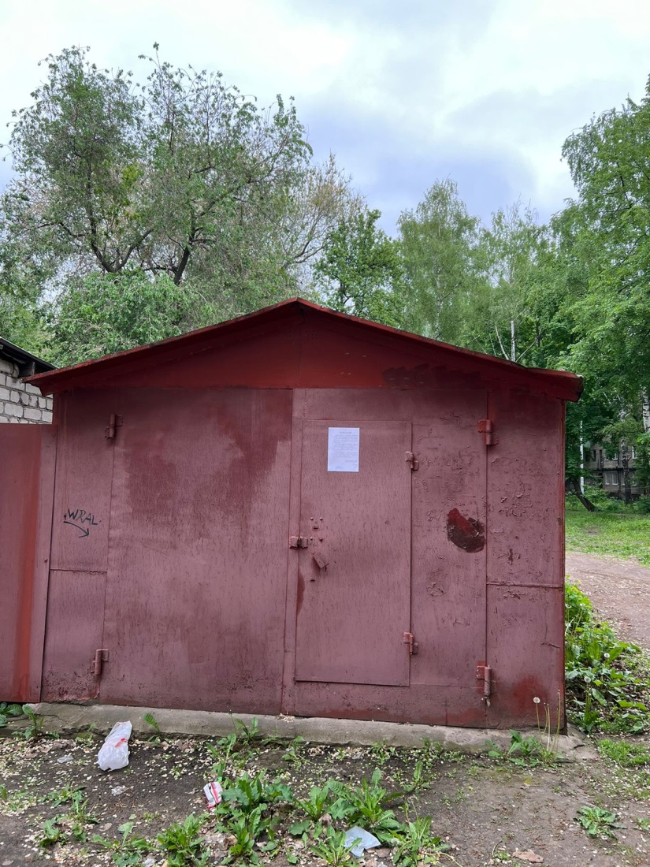 | Не выявлен | 10-00ч
2 | Металлический гараж | Расположен на земельном участке вблизи дома 74 по ул. Варейкиса,  условный №3 | 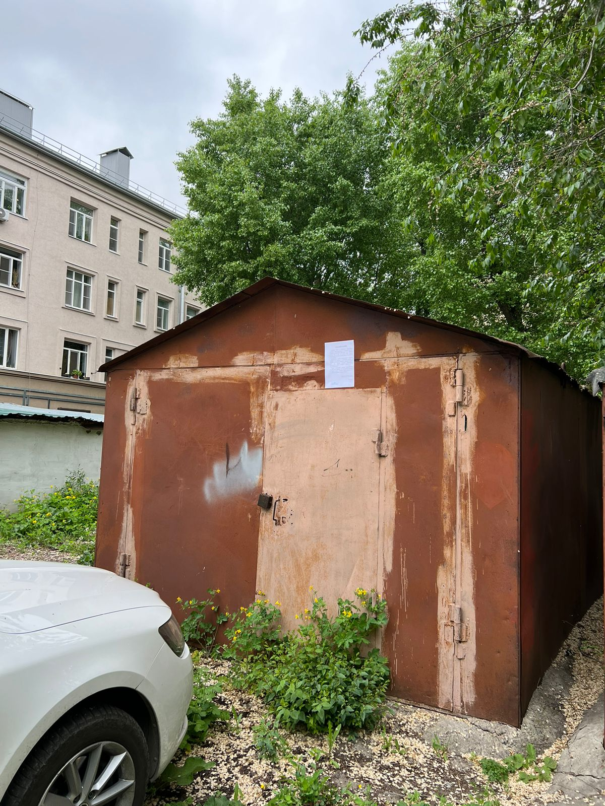 | Не выявлен | 10-00ч
3 | Металлический гараж | Расположен на земельном участке вблизи дома 74 по ул. Варейкиса,  условный №4 | 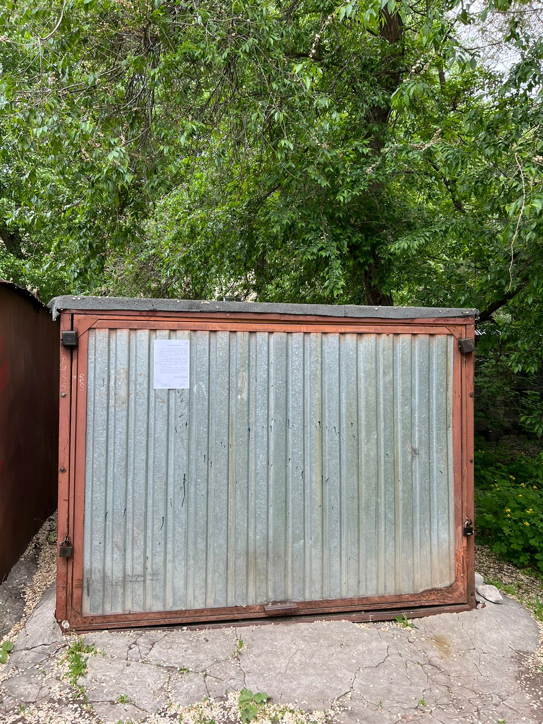 | Не выявлен | 10-00ч
4 | Металлический гараж | Расположен на земельном участке вблизи дома 74 по ул. Варейкиса,  условный №5 | 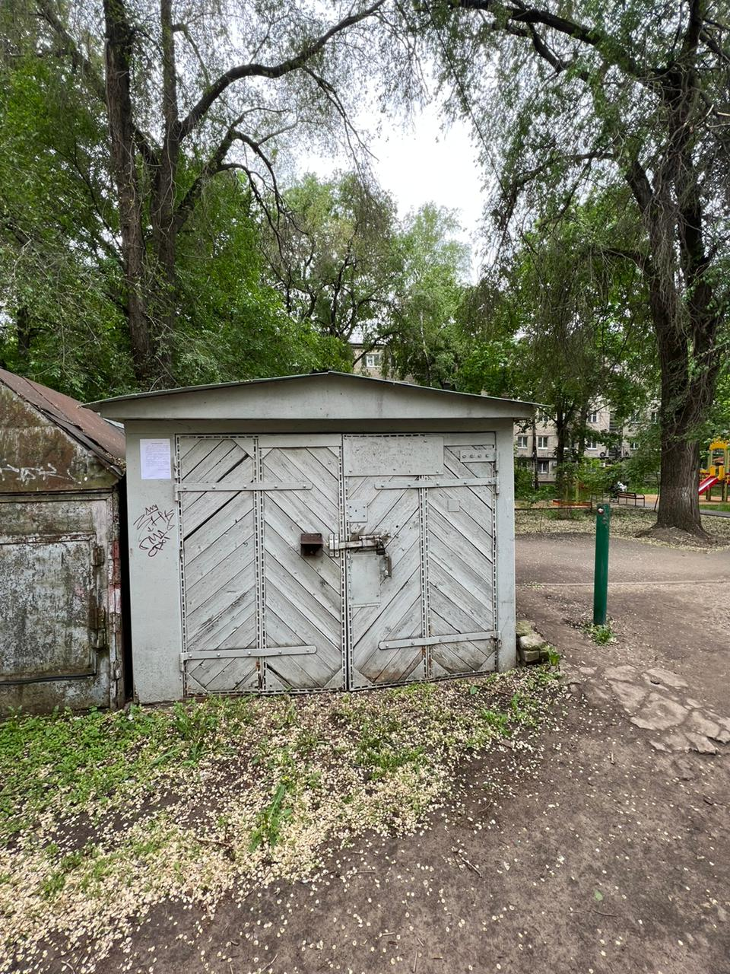 | Не выявлен | 10-00ч
5 | Металлический гараж | Расположен на земельном участке вблизи дома 74 по ул. Варейкиса,  условный №6 | 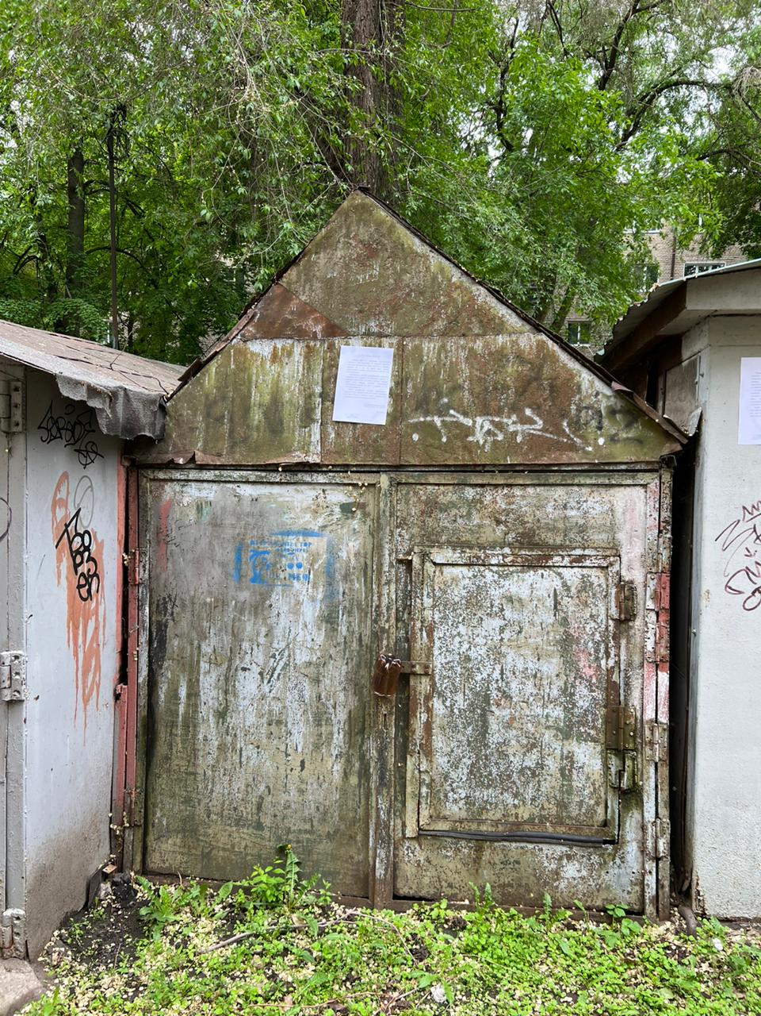 | Не выявлен | 10-00ч
6 | Металлический гараж | Расположен на земельном участке вблизи дома 74 по ул. Варейкиса,  условный №7 | 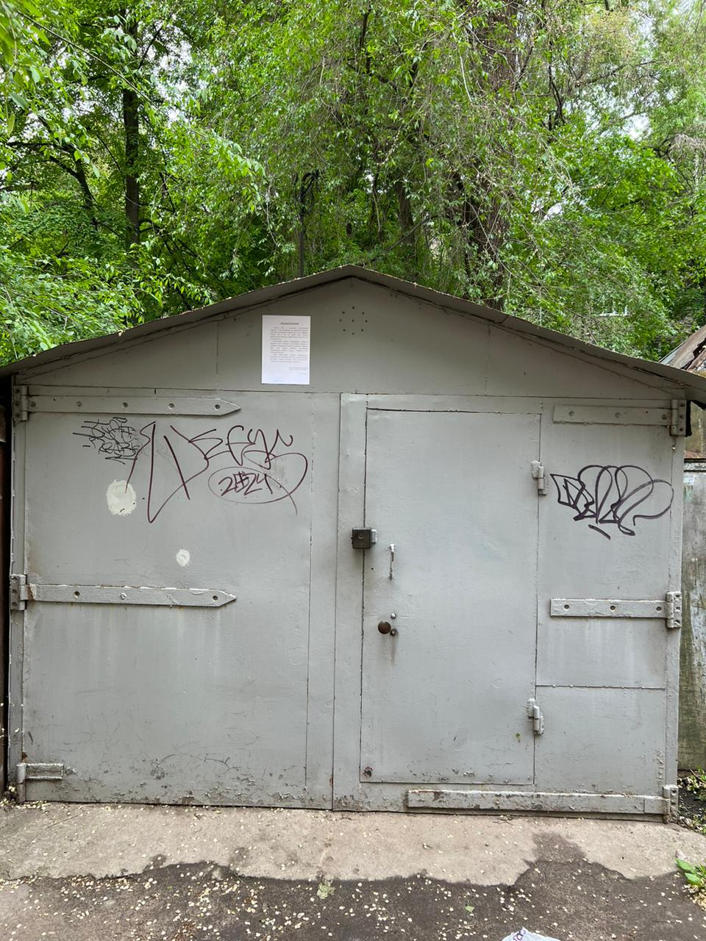 | Не выявлен | 10-00ч
7 | Металлический гараж | Расположен на земельном участке вблизи дома 74 по ул. Варейкиса,  условный №8 | 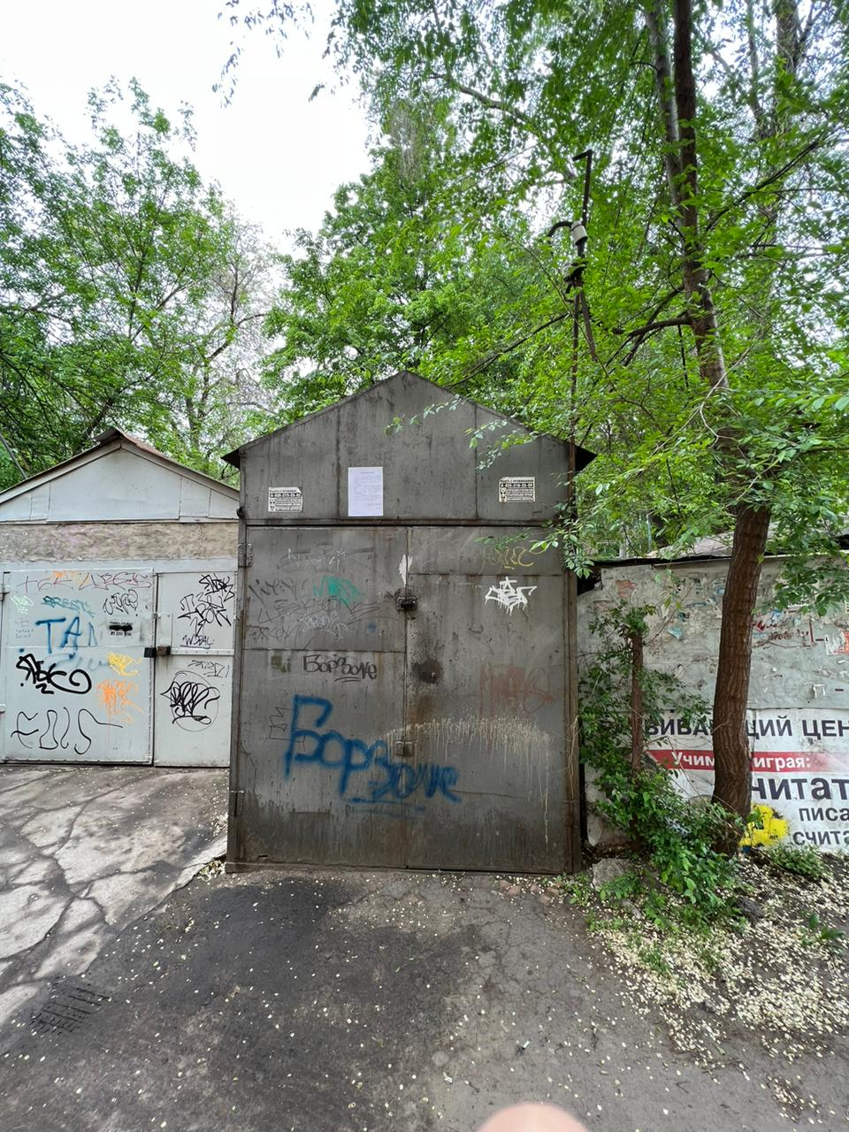 | Не выявлен | 10-00ч
8 | Металлический гараж | Расположен на земельном участке вблизи дома 74 по ул. Варейкиса,  условный №9 | 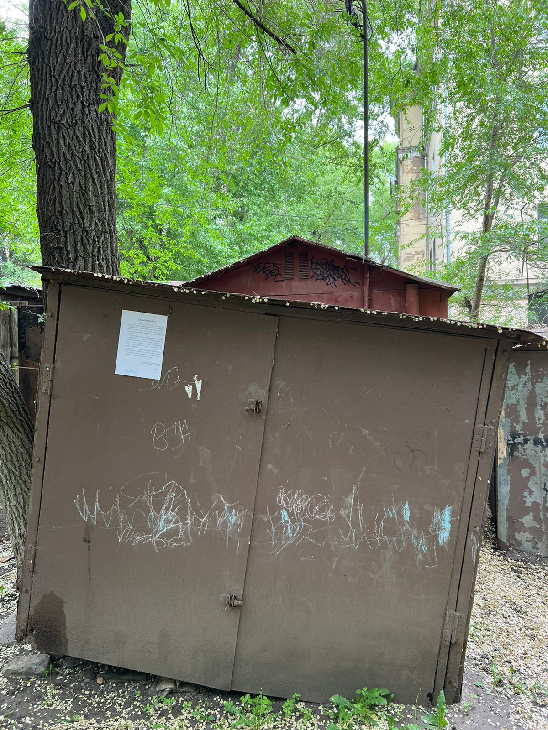 | Не выявлен | 10-00ч
9 | Металлический гараж | Расположен на земельном участке вблизи дома 74 по ул. Варейкиса,  условный №10 | 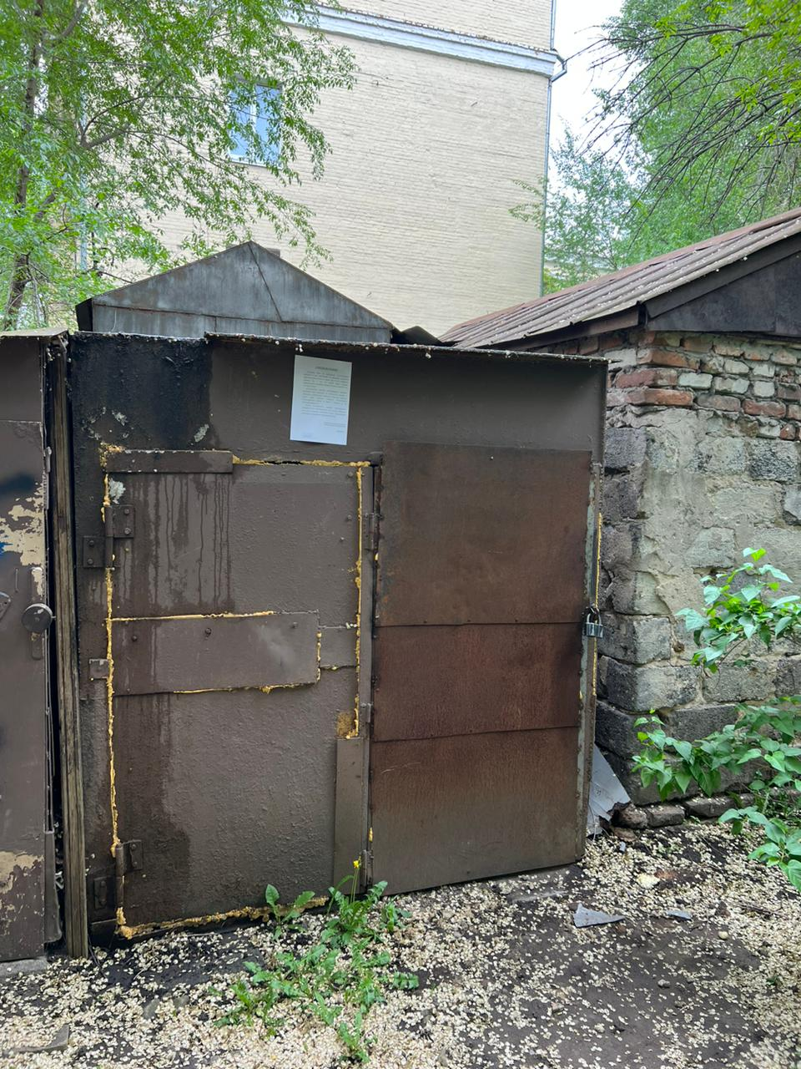 | Не выявлен | 10-00ч
10 | Металлический гараж | Расположен на земельном участке вблизи дома 74 по ул. Варейкиса,  условный №11 | 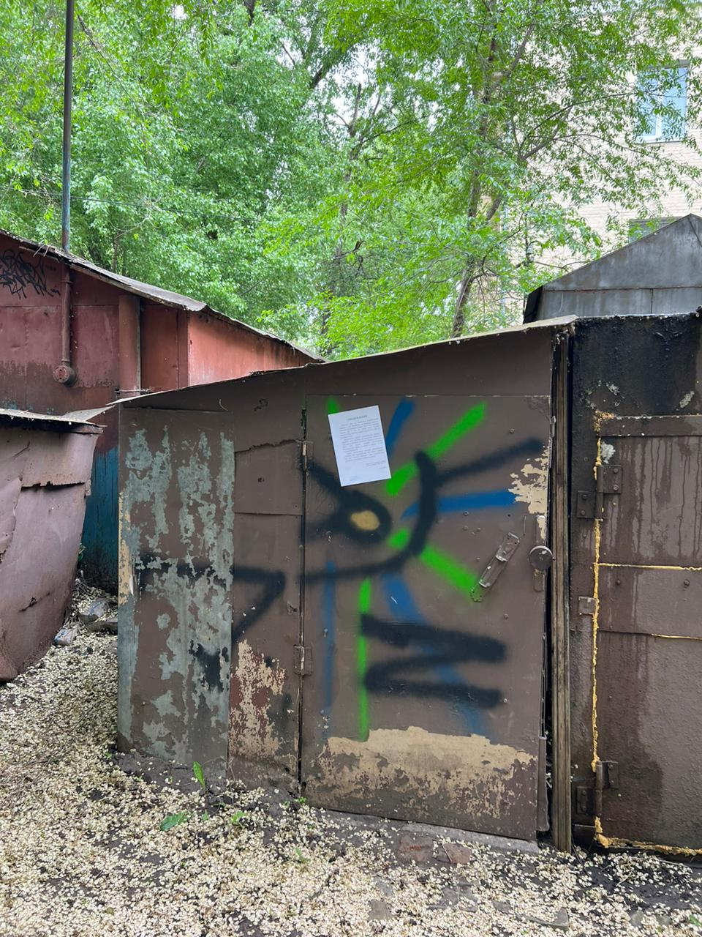 | Не выявлен | 10-00ч
11 | Металлический гараж | Расположен на земельном участке вблизи дома 74 по ул. Варейкиса,  условный №12 | 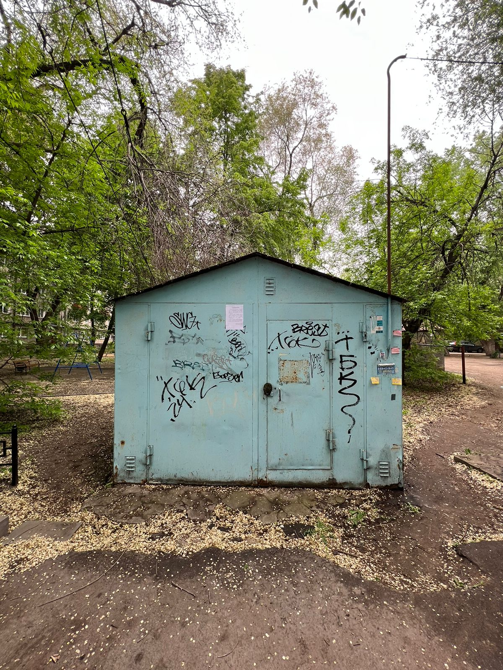 | Не выявлен | 10-00ч
12 | Металлический гараж | Расположен на земельном участке вблизи дома 74 по ул. Варейкиса,  условный № 13 | 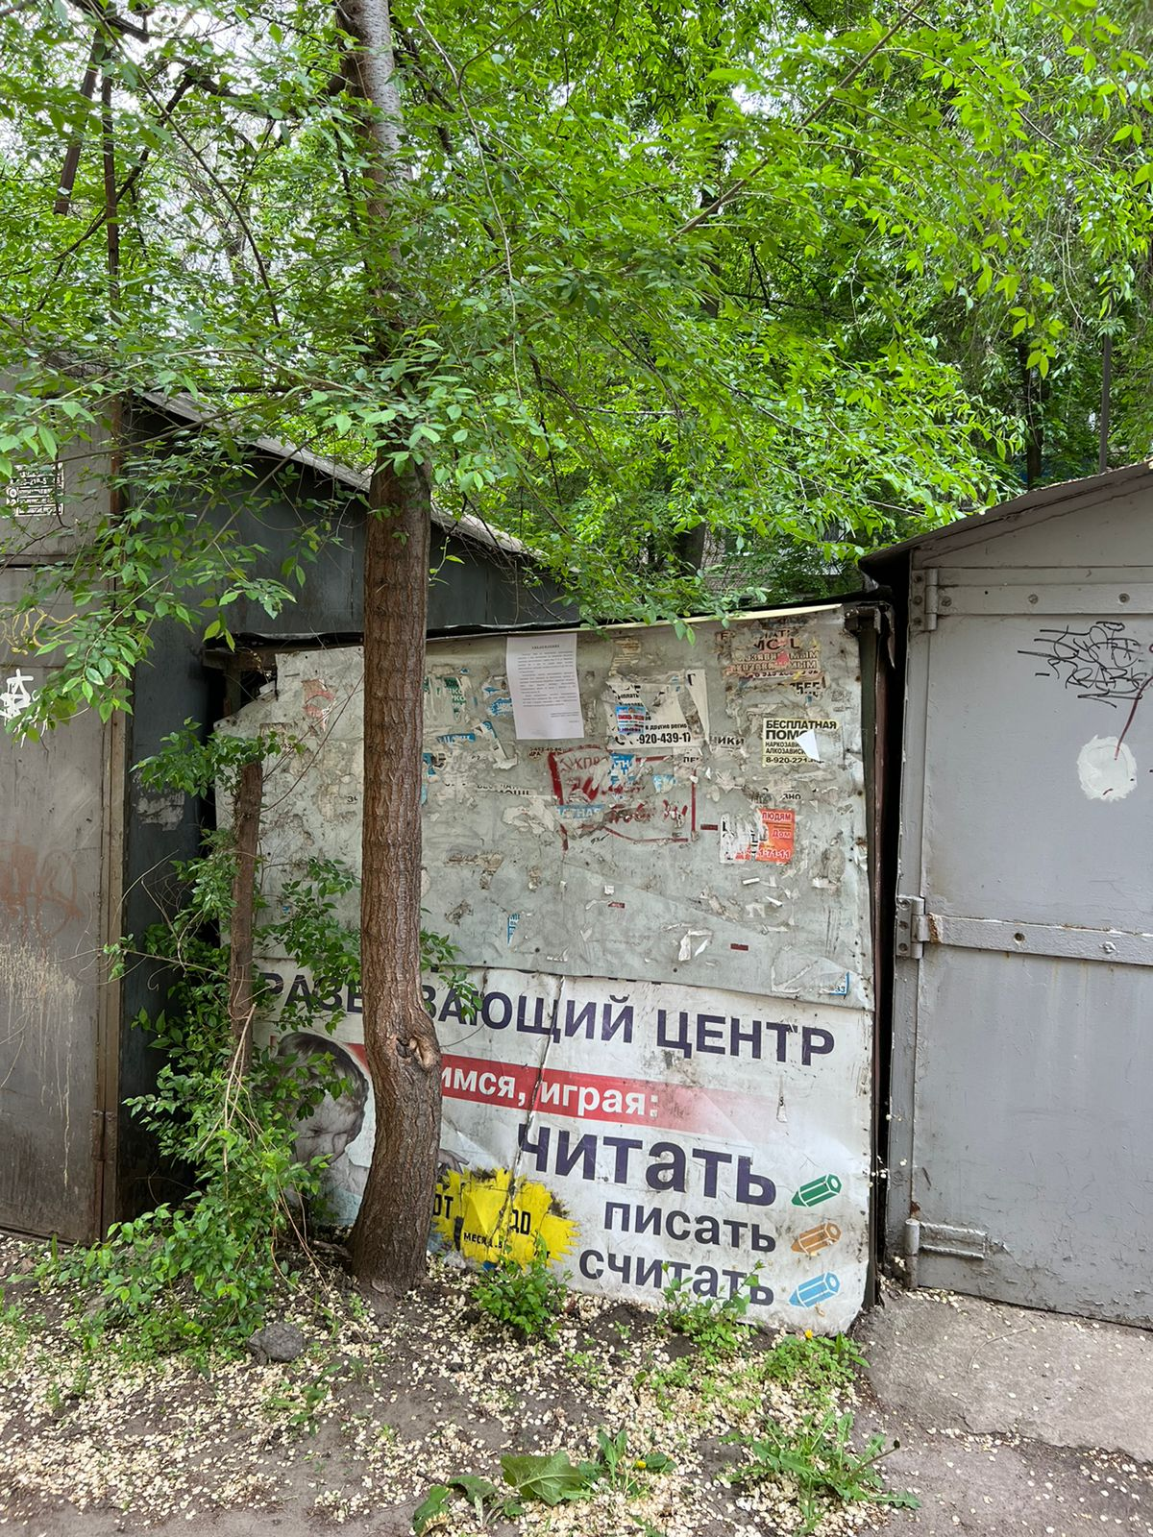 | Не выявлен | 10-00ч
13 | Металлический гараж | Расположен на земельном участке вблизи дома 74 по ул. Варейкиса,  условный № 14 | 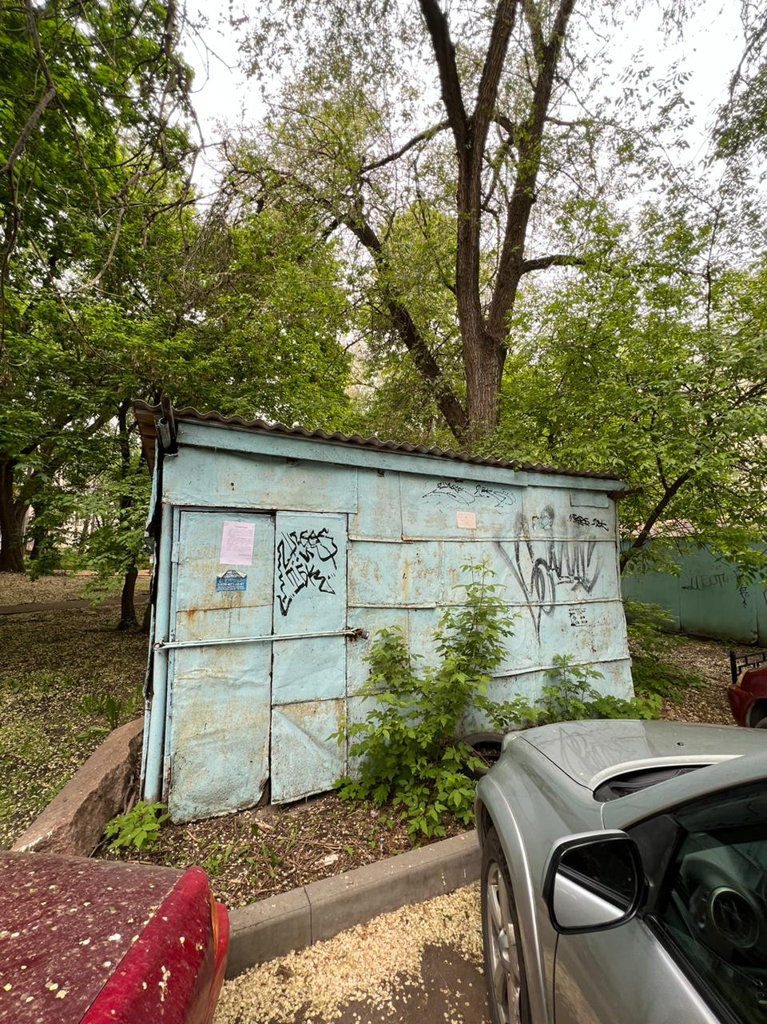 | Не выявлен | 10-00ч

Конструктивные элементы демонтированного временного сооружения будут находиться на ответственном хранении на территории муниципального бюджетного учреждения городского округа город Воронеж «Комбинат благоустройства Коминтерновского района» по адресу: г. Воронеж, ул. 303 Стрелковой дивизии, 2б.
Выдача конструктивных элементов демонтированного сооружения будет произведена владельцу, предоставившему документ, подтверждающий владение демонтированным временным сооружением, после полного возмещения всех затрат и издержек, понесенных в связи с принудительным демонтажем и последующим хранением имущества.

